María Isabel Martínez Del Cid **1068823**

Sección: 04

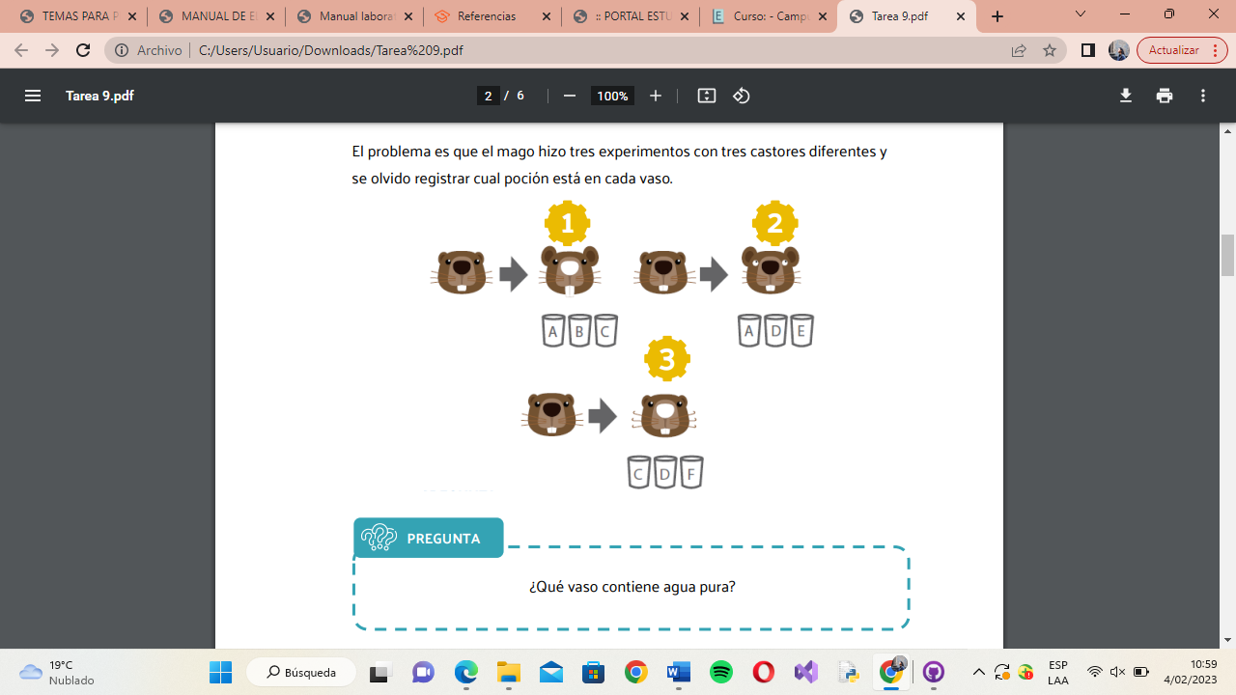

El primer castor, fue afectado por tres diferentes reacciones así que se asume que los vasos A, B y C, poseen tres reacciones, entonces no podría ser esos vasos. El segundo castor, es afecto por dos reacciones, incluida A y la otra que se asume que es el vaso E. El tercer castor se puede inferir que uno de los 3 vasos es el que contiene agua, debido a que posee dos reacciones, incluida la C, así que se descarta y una nueva que altera los bigotes del castor. Por lo tanto, el vaso que contiene agua es el D.

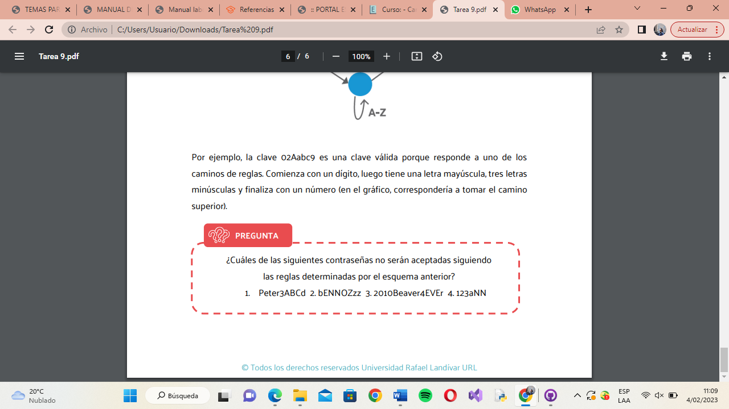

1. Peter3ABCd: esta correcta, porque se puede empezar con la letra y los altos son opcionales, continúa con mayúscula y solo se pueden repetir los altos.
2. bENNOZzz: esta incorrecta, porque empieza con letra minúscula pero solo se puede repetir los altos (en este caso las mayúsculas), no las minúsculas.
3. 2010Beaver4EVEr: esta correcta, porque si sigue con las normas y altos (repeticiones)
4. 123aNN: esta incorrecta, porque termina hasta a mitad con dos mayúsculas.